ПРИКАЗ №17
по МКОУ «Гочобская СОШ» от 22.10.2020 г.

Об утверждении Положения
о сетевой форме реализации образовательных программ

Во исполнение статьи 15 Федерального закона от 29 декабря 2012 г.N 273-ФЗ "Об образовании в Российской Федерации", на основании письма Министерства образования и науки Республики Дагестан от 9.09.2020г. №06-7750/04-18/20 "О сетевой форме реализации образовательных программ", приказываю:
- Утвердить Положение о сетевой форме реализации
образовательных программ. (положение прилагается)
- Ответственным за организацию сетевого взаимодействия назначить Зам.директора по УВР Исрапилову С.Ш.

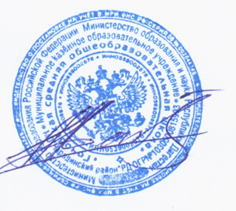

Директор МКОУ «Гочобская СОШ» Ахматилов А.А.

